42CrMo钢钻孔用钻头刃口后处理切削性能对比研究
谢奕彬¹，郑李娟¹，王成勇¹，徐东区¹，冯杰¹，赖志伟¹，李姣²
¹广东工业大学机电工程学院；²株洲钻石切削刀具股份有限公司
摘要：刃口钝化及涂层工艺是提升刀具切削性能及加工质量的重要刀具后处理方法。本文对钝化未涂层、钝化且涂层以及无钝化涂层的硬质合金钻头钻削42CrMo钢的钻削性能进行对比研究，并分析了钝化且涂层钻头刃口的K因子及平均圆度随加工孔数变化情况。结果表明：刀具钝化与涂层后处理工艺对刀具寿命及其失效形式有决定性影响。在实验参数下，未经后处理钻头加工孔数仅有10孔就发生崩刃失效；钝化未涂层钻头寿命是无钝化涂层钻头的10倍，失效形式主要为粘结磨损与磨粒磨损；钝化且涂层钻头寿命为无钝化涂层的150倍，失效形式主要为磨粒磨损。钝化且涂层钻头刃口在加工过程中的存在着：“涂层破损—基体磨损—新刃口形成—刃口微崩刃—刃口再形成”的变化趋势。
关键词：刃口钝化；涂层；刀具磨损；切削性能
中图分类号：TG713；TH162 文献标志码：A DOI: 10.3969/j.issn.1000-7008.2020.12.012
Study on Cutting Performance of Different Tool Tdge Preparation
for Drilling 42CrMo Steel
Xie Yibin, Zheng Lijuan, Wang Chengyong, Xu Dongqu, Feng Jie, Lai Zhiwei, Li Jiao
Abstract: Tool edge preparation and coating process are the important post-treatment methods to improve tool cutting performance and machining quality. In this study, the cutting performance of drills with non-treatment and different post-treatment which included passivation uncoated and coated tool are studied during drilling 42CrMo steel, and the influence on chip and cutting force, as well as the failure mode of cutting tool are analyzed. The results show that the post-treatment has a decisive effect on tool life and its failure mechanism. Under the experimental parameters, the tool life of untreated, passivated and uncoated, passivated and coated tools are 10 holes, 100 holes and 1500 holes respectively. And corresponding failure mechanism are tipping, adhesive and abrasion wear, and abrasion wear respectively. Further, the variation of K-factor and average roundness with the number of machining holes are studied, which reveals that the changing rule of passivation coated tool during drilling process.
Keyword: post-treatment process; tool edge preparation; coating, cutting performance; failure mechanism.

1 引言
42CrMo钢因具有高强度、良好低温冲击韧性及淬透性，广泛应用于对强度和韧性有严格要求的大、中型塑料模具。但42CrMo钢钻孔时存在钻头磨损快、易断刀、钻孔质量难以保障等问题。传统工艺生产出的麻花钻已很难满足如今42CrMo钢的生产需求。为了提高麻花钻的切削性能和使用寿命，对麻花钻进行刃口钝化后处理和涂层处理就显得尤为重要。
刃口钝化是决定刀具刃口质量的一道重要工序^{[1]}。经过磨削制造出的刀具在刃口或基体区域会存在一定缺陷，如微裂纹、毛刺等。通过刃口钝化，在可有效消除刃口区域微缺陷的同时，得到合适的微观几何参数以及良好的表面形貌^{[2]}。从力学角度分析，刃口钝化还能消除刃口处在磨削成型时的残余应力，改善刃口区域的应力状态，进而提高刃口的强度和耐磨性^{[3]}。从涂层制备方面来看，经过刃口制备的刀具，其涂层的附着力会大大提高^{[4]}。目前，钻头刃口钝化的研究主要专注于刃口钝化形状对刀具寿命的影响。王乐^{[5]}等在硬质合金钻头不同钝化型式对加工42CrMo的影响实验中发现钻头刃口钝化成瀑布型可以最大限度提高其使用寿命。刘贺轩^{[6]}等在不同钝化宽度的麻花钻负倒棱型刃口钻削45钢实验中发现当倒棱宽度为0.08mm时，切削性能最好。还发现圆弧型刃口钝化和负倒棱型刃口钝化的麻花钻相比，前者产生的切削力较小，后者的断屑能力较好。
涂层处理是一种有效提高刀具切削性能和使用寿命的方法^{[7]}。涂层提高了刀具的抗磨损性和抗高温性^{[8]}，同时可以有效地避免刀具基体与工件直接接触，对减少切削热载荷起到了积极作用^{[9]}。涂层还可以减小刀具的磨损速率^{[10]}，在刀具出现磨损凹坑或裂纹后，涂层可以延缓其扩散的速度，进而延长其使用寿命^{[11]}。目前，关于利用涂层钻头进行难加工材料切削性能和使用寿命研究方面，有大量学者进行了研究，施龙飞^{[12]}等在对比有无涂层的钻头钻削40Cr钢实验中发现钻削至1000孔时有涂层的钻头仅轻微磨损，无涂层的钻头已失效,说明涂层能极大提高刀具的使用寿命。刘敬^{[13]}等在涂层钻头切削碳纤维板的实验中发现与无涂层钻头相比，涂层钻头的切削性能有显著提高，主要体现在切削摩擦力变小，刀具的磨损量明显下降，被加工孔壁无毛刺、裂纹，表面质量有所改善。杨旭^{[14]}等在TiSiC 涂层钻头钻削CFRP/Ti叠层材料实验中发现，涂层钻头能显著降低钻削时的轴向力，涂层起到了保护刀具基体延长使用寿命的作用。
近年来有关硬质合金刀具切削性能和使用寿命研究的论文不断增多，但针对不同刃口后处理对麻花钻性能的影响，特别是刀具刃口在切削过程中的演化规律研究仍存在空缺。本文通过实验探究未刃口钝化处理、已刃口钝化处理、刃口钝化处理且镀涂层的麻花钻在钻削过程中的磨损和失效形式，进一步分析刃口钝化和涂层对麻花钻切削性能的影响以及探究涂层麻花钻的刃口磨损过程。

2 实验设备和实验方案
钻削实验在DMG MILLTAP 700钻铣一体加工中心进行，如图1所示。实验刀具采用株洲钻石刀具公司生产的硬质合金麻花钻（型号GD03-0600）,刀具结构示意图如图2所示，其中根据刃口后处理方式的不同，将钻头分为三组：（1）未钝化未涂层（W1）、（2）钝化未涂层（W2）、（3）钝化且涂层（W3）（AlTiSiN涂层）。工件材料为100×100×50mm的42CrMo钢（河钢股份有限公司生产），硬度为26.4HRC。所用42CrMo钢的化学成分如表1所示。
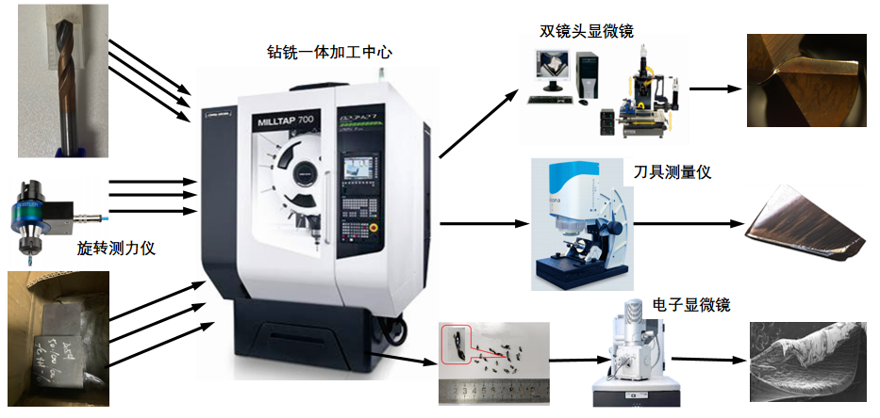
图1 实验平台示意图
表1 42CrMo钢化学成分 （%）
C | Cr | Mn | Ni | P | S | Si | Mo
0.38-0.45 | 0.9-1.2 | 0.50-0.80 | ≤0.03 | ≤0.035 | ≤0.035 | 0.17-0.37 | 0.15-0.25
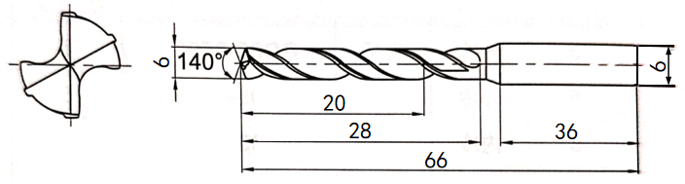
图2 GD03-0600型硬质合金麻花钻结构示意图
本实验加工参数参考株洲钻石刀具公司的刀具型录确定（见表2），同时采用Kistler 9170A旋转测力仪采集钻削过程中钻削力；采用瑞士Marcel MA185S双镜头测量仪观察麻花钻在钻削过程中的磨损情况并测量其最大磨损带宽度；采用Nova NANOSEM 430型电子显微镜观察刀具初始刃口及切屑形貌。根据实际生产反馈及相关资料描述，确定实验中刀具的失效标准，刀具达到以下任一条件则视为失效：
（1）刀具出现崩刃；
（2）刀具后刀面磨损带宽度≥0.2 mm。
表2 实验参数设置表
材料 | 实验参数 | 测试刀具 | 钻削方式
42CrMo | n=5000r /min， f =0.15mm/， dp=15mm | Walter GD03-0600 钻头 | 啄钻，每次切入量1mm
为评价刀具刃口磨损的变化过程，采用Denkena^{[15]}等人提出的形状因子表征方法(也叫做K因子法)。形状因子法引入新的刀具刃口几何参数，可更加精确地表征钝圆型刃口的轮廓形状。如图3所示，O_{α}和O_{γ}分别是刀具前刀面、后刀面轮廓与刃口轮廓的分离点，O为理想刀尖点。S_{γ}和S_{α}分别是从O_{α}和O_{γ}到理想刀尖点O的距离。基于S_{γ}和S_{α}，引入平均圆度S和形状因子K两个表征参数。平均圆度S描述钝圆型刃口轮廓的圆度，形状因子K描述钝圆向前刀面或后刀面的倾斜度^{[16]}。采用Alicona IF-Edge Master X刀具测量仪扫描刀具刃口形貌及采集K因子、平均圆度所需的数据。本实验所用刀具K因子及平均圆度如表3所示。
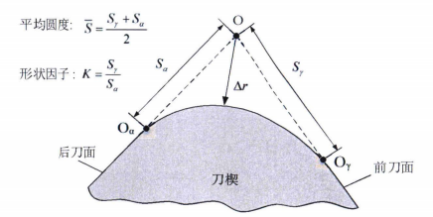
图3 K因子法参数化刀具刃口轮廓^{[16]}
表3 实验所用刀具刃口参数
 | S_{α} | S_{γ} | K | S
W1 | 69.42 | 62.1 | 0.895 | 65.76
W2 | 67.32 | 61.93 | 0.900 | 64.48
W3 | 13.812 | 14.94 | 1.08 | 14.37

3 实验结果与讨论

3.1 三种不同后处理刀具钻削42CrMo钢刀具磨损与失效对比
未钝化未涂层（W1）、钝化未涂层（W2）、钝化且涂层（W3）钻头未进行钻削时的刀具刃口形貌如图4a-4c所示。未钝化未涂层刀具刃口存在较多微小崩刃缺陷，钝化未涂层刀具和钝化且涂层刀具经钝化后刃口半径显著增加，刃口表面平整无缺陷。
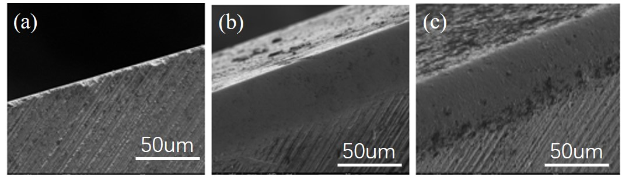
（a）未钝化未涂层钻头 （b）钝化未涂层钻头 （c）钝化且涂层钻头）
图4 三种后处理钻头初始刃口形貌图
未钝化未涂层（W1）、钝化未涂层（W2）、钝化且涂层（W3）钻头在相同的钻削参数下加工至刀具失效时（10孔、100孔、1500孔）的刃口三维形貌如图5（a）-（c）所示。未钝化未涂层钻头在钻削仅10孔后基体出现了大面积崩缺，并在刀尖部分最为严重，其主要失效形式是崩刃。说明未经钝化及涂层处理的刀具刃口强度差，在钻削过程中难以抵御切削材料的冲击，产生裂纹，进而导致刀具基体发生崩刃、剥落。钝化未涂层钻头在钻削100孔后，后刀面产生了宽大磨损带，磨损宽度从主切削刃由内至外沿逐渐加宽至0.2mm，部分切削材料粘附在靠近外沿处前刀面上。说明钻头经刃口钝化后，有效提高了刃口强度及完整性，避免了刀具在切削加工初期因刃口强度低而造成提前失效的问题。但在加工过程，切削材料与刀具基体直接接触，后刀面摩擦剧烈，使得刀具后刀面磨损情况严重，加快了刀具磨损失效。而钝化且涂层钻头稳定磨损至1500孔，与钝化未涂层钻头相比，仅在主切削刃中部至外沿发生磨损现象，其余部分涂层无剥落，前刀面基本完好。可见，与未涂层刀具相比，涂层提高了刀具的可加工性能，改变了刀具失效形式，并对刀具寿命的提升起到了决定性作用。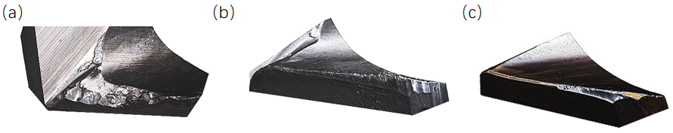
(a)未钝化未涂层钻头，10孔（b）钝化未涂层钻头，100孔（c）钝化且涂层钻头，1500孔
n=5000r /min;，f =0.15mm/r;，dp=15mm
图5 三种后处理钻头钻削后刃口形貌图

3.2 三种不同后处理刀具钻削42CrMo钢切屑形貌对比
未钝化未涂层（W1）、钝化未涂层（W2）、钝化且涂层（W3）钻头钻削42CrMo钢的切屑如图6和图7所示。如图6a所示，未钝化未涂层钻头（加工至10孔）钻削42CrMo钢切屑主要呈螺旋长条状。结合图7a可知切屑内表面呈光滑状、外表面呈毛茸状，这是典型的螺卷形带状切屑。如图7a所示，切屑正面的纤维状条纹组织，这是由加工过程中的剪切力造成。这些纤维状组织强度高、韧性好又与切屑边界方向垂直，使得切屑难断裂，加之未钝化未涂层钻头刃口在切削初期就已崩刃失效，钻头断屑能力严重下降。两者共同导致了切屑过长，而在钻削加工过程中，切屑过长不利于加工进行，使得切屑不易从钻孔处排出。这不仅阻碍钻削运动，而且积聚大量切削产生的热量，导致钻头过早失效，极大影响加工性能。
如图6b所示钝化未涂层钻头（加工至100孔）切屑部分呈螺旋长条状、部分呈C型状。结合图6b、7b知螺旋长条状、C型状切屑内表面呈光滑状、外表面呈毛茸状是螺卷形带状切屑和C型带状切屑。切屑正面同样有纤维状条纹组织，但切屑的整体长度远短于未钝化未涂层钻头的切屑。可见经过刃口钝化的钝化未涂层钻头在钻100孔时，其断屑能力和切削性能都优于未钝化未涂层钻头（10孔）。进一步的，说明刃口钝化增加了刃口强度，避免了刃口在钻削过程中提前失效，保证了其断屑能力，同时对刀具的切削性能和使用寿命有一定的提升。
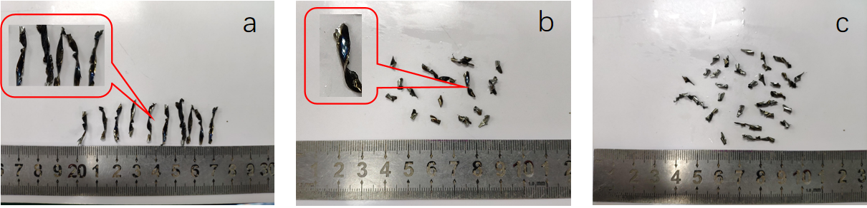
（a）未钝化未涂层钻头，10孔（b）钝化未涂层钻头，100孔（c）钝化且涂层钻头，100孔
n=5000r /min，f =0.15mm/r， dp=15mm
图6 三种后处理钻头钻屑对比图
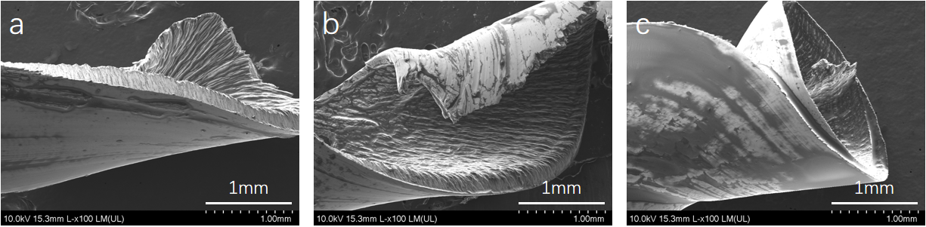
- 未钝化未涂层钻头，10孔（b）钝化未涂层钻头，100孔（c）钝化且涂层钻头，100孔
n=5000r /min; f =0.15mm/r; dp=15mm
图7 三种后处理钻头钻屑SEM对比图
如图6c所示钝化且涂层钻头（加工至100孔）切屑呈C型状。结合图6c、7c知C型状切屑内表面呈光滑状有纤维状条纹组织、外表面呈毛茸状是典型的C型带状切屑。同时与未钝化未涂层、钝化未涂层刀具加工所得切屑相比，钝化且涂层刀具切屑短且均匀。切屑长度及均匀程度表征出钝化且涂层钻头的刃口仍保持良好的断屑能力，进一步表征其仍保持良好的切削性能。刀具涂层有效改善了刀具与被加工材料间的摩擦情况，延缓了刀具磨损。

3.3 三种不同后处理刀具钻削42CrMo钢切削温度对比
Venkatesh 等人^{[17]}提出了通过切屑颜色判断切削温度的热氧化估计法，如表4所示。未钝化未涂层钻头钻削42CrMo钢切屑颜色主要呈深蓝色（见图6a），推测切削温度为960-1000℃。由于未钝化未涂层钻头在加工初期刀具已发生崩刃，刃口崩缺后无法正常切削及断屑，导致切削力骤增，造成极高的切削温度。钝化未涂层钻头钻削42CrMo钢切屑颜色为蓝褐色（见图6b），推测切削温度为860℃～920℃。但由于钻头未经涂层，钻头磨损快且在100孔时后刀面磨损宽度已到0.2mm，说明钻头与被加工材料间摩擦剧烈，导致钻削过程产生较高温度，使得切屑呈蓝褐色。钝化且涂层钻头钻削42CrMo钢切屑颜色为浅褐色、银白色（图6c），推测切削温度＜840℃。三种钻头的评
表4 切屑颜色与切削温度对照表^{[17]}
切屑颜色 | 切削温度范围（℃）
深蓝+紫 | ＞1000
深蓝 | 960-1000
蓝+紫 | 920-960
蓝+褐 | 860-920
褐 | 820-880
浅褐 | 800-840
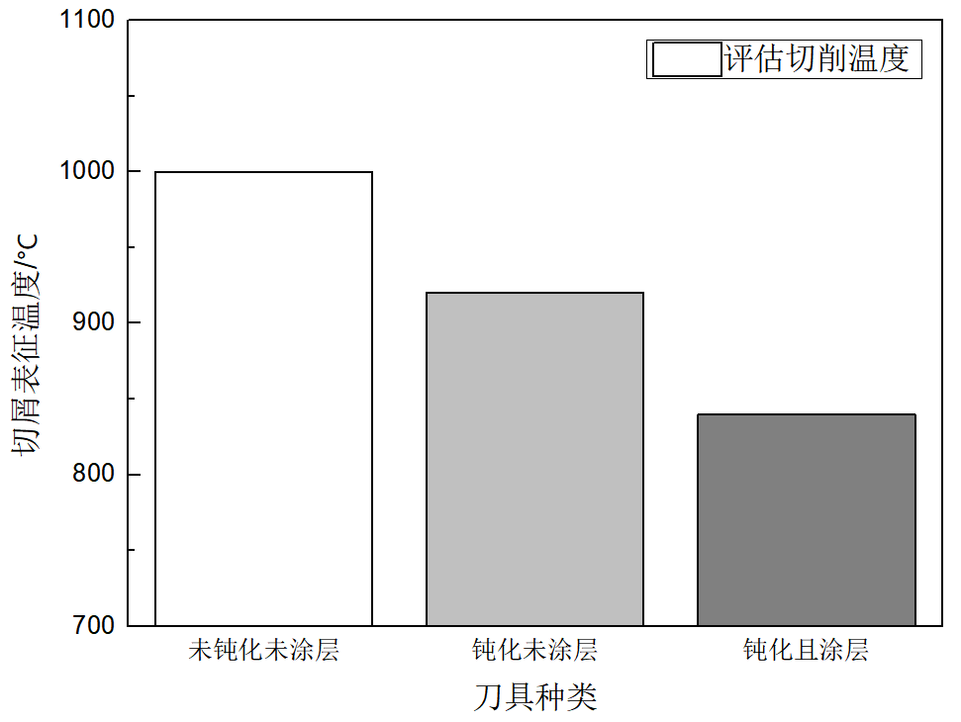
n=5000r /min， f =0.15mm/r，dp=15mm
图8 三种后处理钻头钻削评估切削温度图
评估切削温度对比图如图8所示。切屑颜色表征出钝化且涂层钻头在钻削100孔时，切削性能良好，切削区域温度正常无异常高温，切屑未在高温环境下氧化变色。刃口钝化和刀具涂层有效改善了刀具与被加工材料间的摩擦情况，进而降低了钻削过程所生产的热量。

3.4 三种不同后处理刀具钻削42CrMo钢切削力对比
为实验三种刀具钻削42CrMo钢所产生的轴向力如图9所示。未钝化未涂层钻头的轴向力在1-4孔时从1600N陡增至2000N。说明在实验参数下未钝化未涂层钻头在钻削1-4孔就发生了崩刃等现象，导致刀具切削能力差，轴向力显著增大。钝化未涂层钻头的轴向力介于未钝化未涂层和钝化且涂层之间，说明刃口钝化使得刃口的强度得到提高。但由于刀具基体没有涂层保护，切屑与钻头后刀面的剧烈摩擦，增大了基体与切削材料之间的摩擦力，故的轴向力大于钝化且涂层钻头。钝化且涂层钻头的轴向力最低，推测刀具涂层降低了切削摩擦力，进而轴向力要远低于前两者。同时，因为涂层表面存在细小液滴，相对粗糙，钻削初期切屑与涂层表面摩擦使涂层表面磨至平滑，故钝化且涂层钻头在钻削初期的轴向力呈现一定的下降趋势。三种后处理钻头扭矩变化规律与轴向力有相似的变化趋势如图10所示。
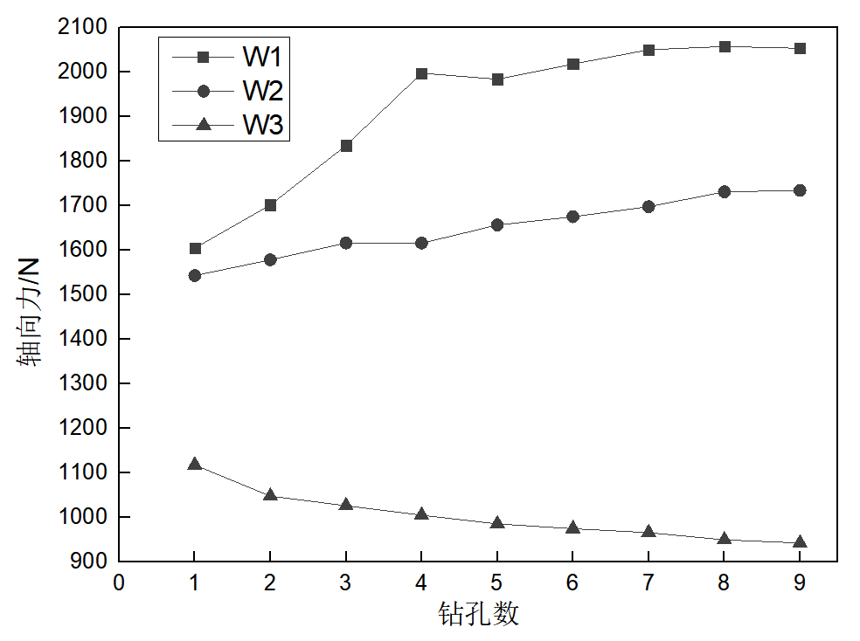
W1——未钝化未涂层 W2——钝化未涂层 W3——钝化且涂层
n=5000r /min; f =0.15mm/r; dp=15mm
图9 三种后处理钻头钻削过程轴向力统计图
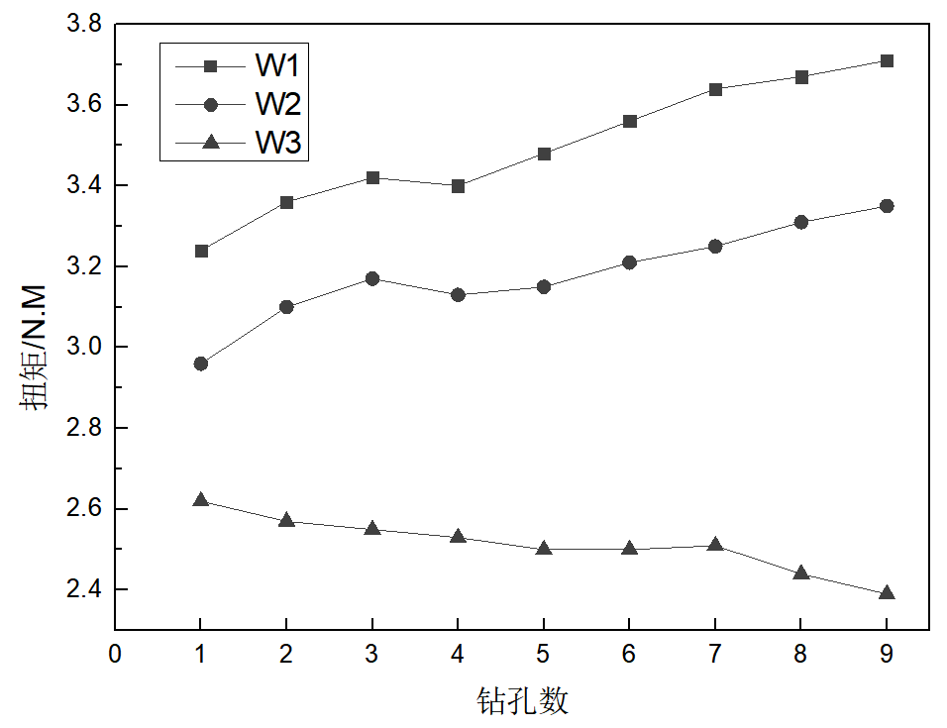
W1——未钝化未涂层 W2——钝化未涂层 W3——钝化且涂层
n=5000r /min; f =0.15mm/r; dp=15mm
图10 三种后处理钻头钻削过程扭矩统计图

3.5 钝化且涂层刀具刀具寿命和刃口磨损过程分析
钝化且涂层钻头（W3）磨损曲线变化图如图11所示，钝化且涂层钻头有较高的切削稳定性，刀具磨损较平稳。钝化且涂层钻头加工至不同孔数的刀具三维扫描图如图12所示，钝化且涂层钻头在钻削300孔前刃口涂层完好（见图12a）；钻削至400孔时，刀具刃口处发现材料粘结（见图12b）；钻削至500孔时，粘接在刀具上的工件材料脱落，与此同时，带走了部分涂层及刀具基体材料，进而在刀具刃口外延处出现凹坑（图12c），可见粘结是钝化且涂层钻头初期磨损的主要原因；钻削至600孔时，刃口出现微小崩刃（图12d）；钻削600-1500孔时，凹坑同时从切削方向及切削刃往钻尖的两方向不断扩展。切削刃外沿线速度最大，切削距离最长，故外沿处最先磨损，并向未磨损区域不断扩大。涂层存在不仅使刀具耐磨性得到提高，延缓了磨损速度，避免了大块基体崩缺的现象。磨粒磨损是钝化且涂层钻头加工的主要失效机理。
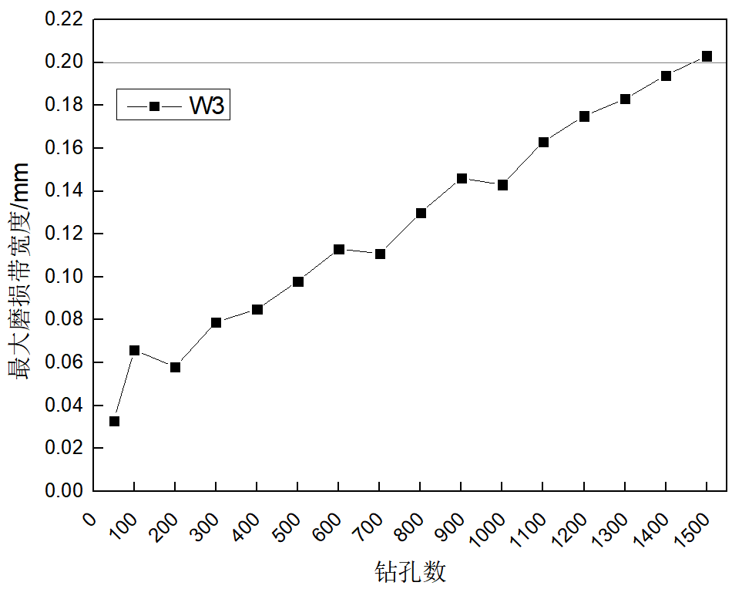
n=5000r/min， f =0.15mm/r，dp=15mm
图11 钝化且涂层钻头（W3）钻削最大磨损带宽度曲线图

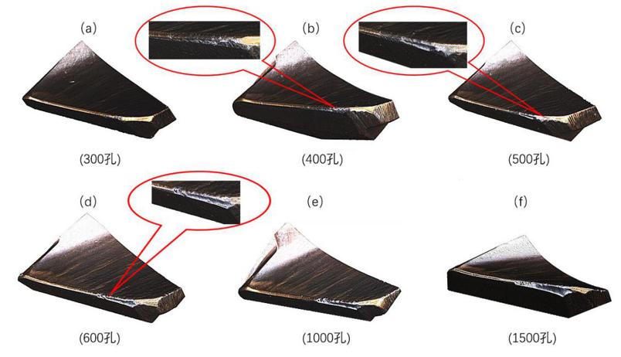
n=5000r /min， f =0.15mm/r， dp=15mm
图12 钝化且涂层钻头（W3）刃口磨损过程图（300-1500孔）
钝化且涂层钻头在钻削0-1500孔过程中刃口截面轮廓变化、K因子大小（K=S_{γ}/S_{α}）变化和平均圆度大小[‾S=（S_{γ}+S_{α}）/2]变化如图13-图15所示。可知钝化且涂层钻头刃口在磨损过程中经历了以下三个阶段：
（1）在刀具磨损初期（0-400孔），后刀面正常磨损，S_{α}（理想刀尖至后刀面轮廓分离点的距离）增加，K因子数值呈下降趋势，刀具刃口外沿涂层完好，仍起保护作用，刃口平均圆度‾S无太大变化。
（2）在刀具磨损前中期（400-600孔），因局部涂层破损，后刀面基体与加工材料接触（图13a），涂层破损部分磨损深度增加，磨损面积扩大，刃口截面由“宽圆”形状（图13b）磨损至“窄圆”形状（图13c），‾S下降。生成的“窄圆”形刃口使得后刀面轮廓分离点位置改变，K因子增加。
（3）在刀具磨损中后期（600-1500孔），‾S与K因子保持相同变化规律（如图14-15所示）。这是由于随着钻削过程的进行，新刃口磨损深度增加，刃口截面变窄，S_{α}与‾S值随之减少。随着‾S降低，对应刃口尖端强度变弱直至出现崩刃，重新形成新刃口。在600孔后，S与K因子同呈波浪型变化趋势，说明后续刃口变化规律按上述过程重复进行。
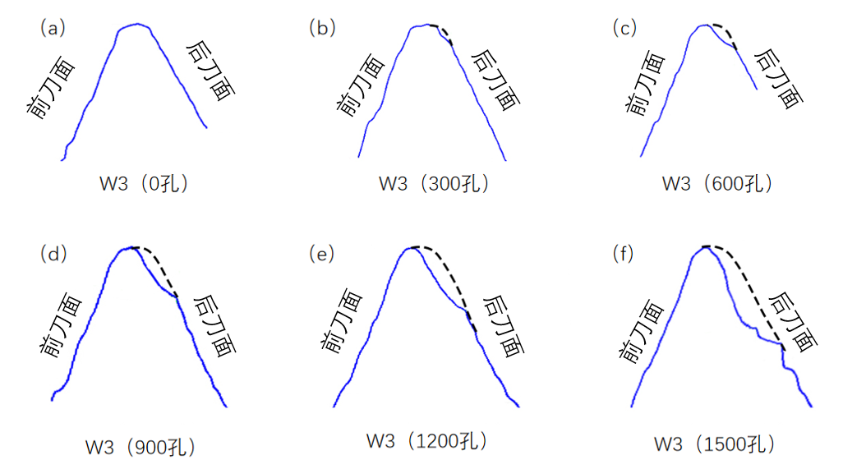
n=5000r /min，f =0.15mm/r，dp=15mm
图13 钝化且涂层钻头（W3）刃口截面轮廓图
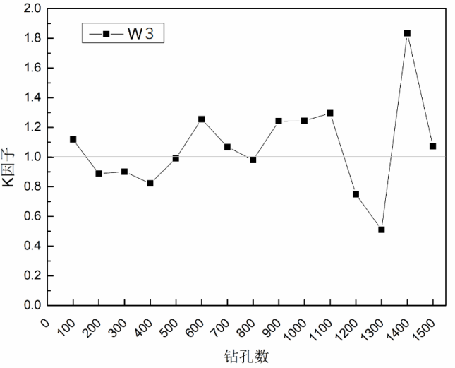
n=5000r /min，f =0.15mm/r，dp=15mm
图14 钝化且涂层钻头（W3）K因子变化统计图
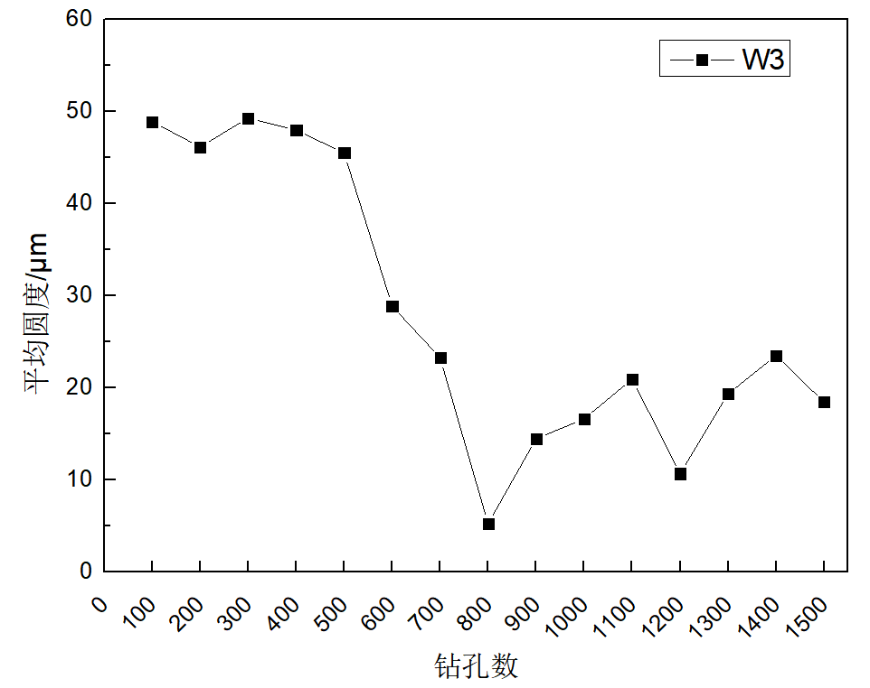
n=5000r /min; f =0.15mm/r; dp=15mm
图15 钝化且涂层钻头（W3）平均圆度变化统计图

4 结语
本文对三种不同后处理钻头（未钝化未涂层（W1），钝化未涂层（W2），钝化且涂层（W3））进行了42CrMo钢钻削实验。对不同后处理钻头的磨损失效形式、切屑形貌、切削力、切削温度、进行对比，分析了后处理对钻头切削性能的影响。最后，结合K因子法揭示了钝化且涂层钻头在切削加工过程中刃口的变化磨损规律。
（1）未钝化未涂层钻头因未进行钝化及涂层，刃口缺陷多、强度差，在钻削10孔时就产生大面积崩刃，严重降低刀具切削能力，导致切削合力偏高，切削温度升高，产生长且紫色切屑。其失效形式是崩刃。
（2）钝化未涂层钻头经过钝化处理，使得刃口强度和质量有一定提升，与未钝化未涂层钻头相比，其使用寿命提高了10倍。但刀具基体的耐磨性较差，切削过程中切屑又与刀具基体直接接触，致使钻削至100孔时过早磨损失效。其失效形式是粘接磨损和磨粒磨损。
（3）钝化且涂层钻头经过钝化和涂层处理，刃口强度和质量得到提升的同时涂层还保护了刀具基体，减少了刀具基体与切屑之间的摩擦，并稳定磨损至1500孔。所得切屑短且均匀，同时未出现发紫现象。钝化且涂层钻头与未钝化未涂层钻头相比寿命提升了150倍。其失效形式主要是磨粒磨损。
（4）钝化且涂层钻头在加工过程中的存在着：“涂层破损—基体磨损—新刃口形成—刃口微崩刃—刃口再形成”的变化趋势。在钝化且涂层钻头磨损初期，刀具外沿刃口处的涂层在切削过程中的因工件材料粘附引起剥落，导致刀具形成了最初的磨损凹坑。在磨损前中期，磨损凹坑面积扩大，刃口截面由“宽圆”形状磨损至“窄圆”形状的新刃口。在磨损中后期，“窄圆”刃口强度下降，微崩刃后重新形成新刃口，刃口重复“刃口微崩刃—刃口在形成”的过程，直至磨损失效。

致谢

参考文献
- 邬本祥, 陈政伟, 黄隆荣,等. 刀具刃口制备技术研究进展[J]. 工具技术, 2019,53(01):8-14.
- 方勤, 骆明涛, 方殷, 等. 精密复杂成型刀具刃口的加工工艺[J]. 工具技术, 2005(07):53-56.
- 蔡晓, 王帅, 辛开开, 等. YT15硬质合金刀片刃口电化学钝化实验研究[J]. 工具技术, 2015,49(05):29-31.
- 刘爱强, 张京, 王社权. 不同刃口钝化形貌对数控刀片切削性能的影响[J]. 金属加工(冷加工), 2019(01):66-69.
- 王乐, 邵强, 冉春秋, 等.硬质合金钻头不同钝化型式对加工42CrMo的影响[J]. 工具技术, 2018,52(04):51-54.
- 刘贺轩, 李铸宇, 张伟, 等. 负倒棱与圆弧刃口钝化的钻削性能试验研究[J]. 工具技术,2019,53(05):42-45.
- Puneet C, Krishna Valleti,A. Venu Gopal. Influence of surface preparation on the tool life of cathodic arc PVD coated twist drills[J]. Journal of Manufacturing Processes,2017,27.
- 胡立湘, 李鹏南, 陈明, 等. TiAlN涂层钻头钻削钛合金的实验研究[J]. 宇航材料工艺, 2016,46(02):48-52.
- 杨旭, 卢文壮, 杨斌, 等.TiSiC涂层钻头钻削CFRP/TC4钛合金叠层材料的研究[J].工具技术,2017,51(07):12-15.
- 李安海．基于钛合金高速铣削刀具失效演变的硬质合金涂层刀具设计与制造［D］． 济南: 山东大学，2013．
- 刘利．铣削水室封头硬质合金刀具损伤演化过程及失效机理研究［D］．哈尔滨：哈尔滨理工大学，2018．
- 施龙飞,李玉堂,张振刚, 等. 整体硬质合金钻头刃磨和强化[J]. 工具技术, 2018,52(02):139-140.
- 刘敬. CVD金刚石涂层刀具的制备[D].大连理工大学,2015.
- 杨旭, 卢文壮, 杨斌, 等. TiSiC涂层钻头钻削CFRP/TC4钛合金叠层材料的研究[J]. 工具技术, 2017,51(07):12-15.
- Denkena B, Reichstein M, Brodehl J, et a1．Surface preparation，coating and wear performance of geometrically defined cutting edges[C]．8th CIRP International,Chemnitz,Workshop on Modeling of Machining Operations,2005,10-11．
- 沈琦. 刀具刃口几何参数对GH4169加工残余应力影响的研究[D]. 山东大学,2019.
- Yuan Ning, Rahman M, Wong YS．Investigation of chip formation in high speed end milling[J]．Elesevier Journal of Material Processing Technology, 2001(113):360-367．
第一作者：谢奕彬，硕士研究生，广东工业大学机电工程学院，510000 广州市
First Author：Xie Yibin, Postgraduate，College of mechanical and electrical engineering of Guangdong University of Technology, Guangzhou 510000, China
通信作者：郑李娟，副教授，广东工业大学机电工程学院，510000 广州市
Corresponding Author: Zheng Lijuan, Associate Professor，College of mechanical and electrical engineering of Guangdong University of Technology, Guangzhou 510000, China

基金项目：国家科技重大专项（2018ZX04041-001） 收稿日期：2020年10月

